**Детали брюк, последовательность обработки рабочих брюк.**

1. При помощи копировальных стежков - силков.

Для переноса линии на другую сторону можно пользоваться копировальными стежками. Этот способ наиболее трудоемкий и годится для работы с плотными и объемными тканями (на других тканях нитки после разрезания быстро высыпаются). Линии кроя при этом способе переносят копировальными стежками- силками, нитками контрастного цвета.

2. При помощи прямых стежков.

Конструктивные линии, которые необходимо видеть на лицевой стороне (например, место расположения кармана), переносят прямыми стежками, нитками контрастного цвета.

1. Прокладываем копировальные стежки по боковым и шаговым линиям, а также по линии вытачек

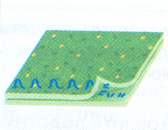

2. Раздвигаем детали так, чтобы нитки стежков натянулись; разрезаем их посередине между двумя срезами деталей.

3. Проводим по копировальным стежкам меловую линию, таким образом, у нас на симметричных деталях есть меловые линии

4. Смётываем вытачки на передней и задней половинках брюк. Сметывать следует от узкой её части к широкой

5. В изделии отрезном по линии талии стачиваем вытачки начиная от линии талии и сводя к концу строчку на нет. Концы вытачек закрепить двойной строчкой (закрепкой).

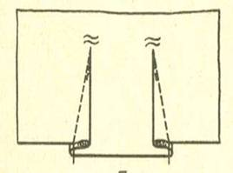

6. Заутюживаем вытачки в сторону середины изделия, сутюживая слабину в концах

7. Обрабатываем вход в карман. Накладываем деталь подкладки на лицевую сторону изделия, уравниваем срезы и приметываем, а за тем притачиваем швом 0,5 см от среза.

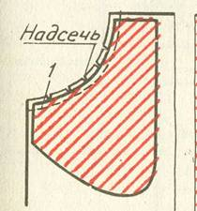

8. Перегибаем деталь подкладки на изнаночную сторону и замётываем, далее прокладываем отделочную строчку на 0,1- 0,2 см

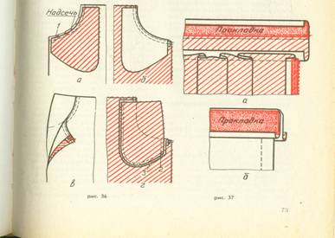

9. Накладываем переднюю половинку брюк на бочёк изделия, совмещая вход в карман с мешковиной кармана и смётываем, далее стачиваем и обмётываем мешковину кармана.

